المحاضرة السادسة: مهارات مواجهة الأزمات الإدارية(3)
- الأساليب الثلاثة الاستراتيجية لتشكيل وتكوين الثقافة الوقائية المتواصلة
الأسلوب الأول: تغيير العادات
 مقابلة العملاء المستهدفين
مطالبة العاملين بالتصرف كعملاء؛ لخوض التجربة من وجهة نظر العميل
 التدريب بالدوران بين متلف الوظائف داخل المؤسسة والاضطلاع بالمسئولية الكاملة عن العمل والبقاء في كل وظيفة وقتاً كافياً للتعرف على كافة تفاصيلها
 تبادل الندب والإعارة والخبرات فيما بينهم يؤكد الارتقاء المستهدف
صياغة قواعد رسمية تجذب أي سلوك ابتكاري وتدعيمه وتحميه وتحتفي به
إقامة المسابقات لتشجيع السلوك الذي تريد الرئاسة انتشاره
عقد ندوات مناقشة يشارك فيها الجميع برؤياهم لتحديد التغييرات الهامة في استراتيجية المؤسسة والالتزام بتنفيذها
إعادة صياغة العمل عن طريق إصلاح النظم الإدارية، أو إدخال تكنولوجيا جديدة مما يودي باستمرار إلي تغيير تجارب العاملين
الأسلوب الثاني: مس شغاف القلوب
العمل على تجميع العاملين حول مجموعة مشتركة من القيم والتوقعات والآمال والأحلام
الاحتفال بالنجاح من خلال مناسبات عادية وتلقائية تكرم إنجازات الأفراد، والمجموعات، والمؤسسة ككل وهذا الاحتفال يعزز الثقافة التي يريد القادة غرسها
 تشجيع الابتكارات واستغلال الابتكارات التي تفشل كفرص لتحسين الأداء، وليس كمناسبات للتوبيخ والعقاب
 تحسين نوعية ظروف العمل لكي يدرك العاملون أن رئاسة المؤسسة تكن لهم كل تقدير
 تعزيز الالتزامات العاطفية التي يريدها القادة مثل الإحساس بروح الفريق والالتزام بخدمة العميل
 غرس علاقات قوية جديدة بين جماعات العاملين علي أساس الثقة والتعاون والمشاركة في المسئولية عن تحقيق النتائج
 نشر الصدق والشفافية بين العاملين وتجنب الصراعات والعداءات
الأسلوب الثالث: تغيير الثقافة (استمالة العقول-منطقي)
تحديد العاملين والقادة للافتراضات الضمنية التي تشكل نظامهم أو مؤسستهم، ثم بحث الافتراضات التي تحتاج إلى تغيير
إجراء مقارنة بين أداء مختلف المؤسسات للتخلي عن النماذج العقلية البالية وذلك بترك الوسائل القديمة لإنجاز العمل
القيام بزيارات للمواقع لإعطاء العاملين فرصة رؤية المؤسسات التي تجسد الثقافة والسلوك والنتائج التي يريدها القادة، وهذا يساعدهم في التخلي عن نماذجهم العقلية القديمة واستبدالها بأخرى جديدة
 تغيير عقول العاملين بمساعدتهم على تعلم أشياء جديدة معا في مجموعات، وهذه المجموعات هي التي تحدد احتياجات التعليم صوراً كلامية عن المستقبل الذي يسعون إلى بلوغه، وتكوين صورة جماعية لما تهدف المؤسسة إلى تحقيقه
صياغة قيم معتقدات ومبادئ للمؤسسة تزود العاملين بمعايير غير بيروقراطية تكون مرشدا لهم في تصرفاتهم في مكان العمل
استخدام لغة جديدة تحل محل لغة البيروقراطية من عبارات وأفكار توفر للعاملين خطوطا إرشادية تساعدهم على التكيف مع الثقافة الجديدة
- الأزمات التنظيمية
تعد الأزمات جزء هاما وأساسيا من حياة أية منظمة. فلا توجد منظمة بغض النظر عن حجمها وطبيعة العمليات التي تؤديها بعيدة عن الأزمات
"إذا لم تكن المنظمة الآن في أزمة فهي في مرحلة ما قبل حدوث الأزمة وعليها أن تستعد لمواجهة الأزمة عندما تظهر في أي وقت"، فالأزمات لا تهدد استمرار عمليات المنظمة فقط بل تهدد حياة المنظمة نفسها وبقاءها. فالأزمات يمكن أن تحدث بسبب العديد من العوامل الداخلية والخارجية.
- لماذا تحدث الأزمات التنظيمية؟ وماهي خصائصها؟
العوامل الداخلية:

عوامل خارجية محيطة بالمنطقة :

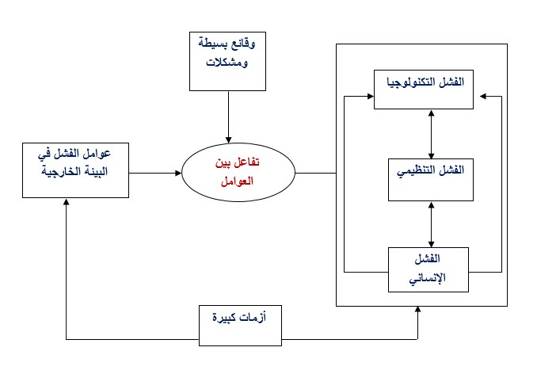

- خصائص الأزمات التنظيمية
 أن الأزمات التنظيمية هي أحداث تهدد-عادة-الأهداف الأساسية للمنظمة وبقاء نجاح تلك المنظمة
تنطلق الأزمات التنظيمية من أحداث ذات احتمالات صغيرة في الحدوث ولكن ذات تأثير كبير على جميع الأطراف عند حدوثها
عادة قبل حدوث الأزمة تكون هناك فترة ترسل الأزمة فيها إشارات عديدة تنبئ عن وجود بعض المشكلات في النظام الحالي وهذا ما يعرف بإشارات الإنذار المبكر عن الأزمة
تأخذ الأزمات خلال سلسلة من التفاعلات بين مجموعة من الأحداث والعوامل المتزامنة داخل وخارج المنظمة
لا يستطيع المدير عادة التحكم في تلك الأحداث التي تسبب الأزمات فضلا عن أن الوقت المتاح لاتخاذ القرارات عادة ما يكون ضيقا جدا
 وجود ضغط متزايد من العديد من الأطراف الخارجية على المنظمة للتعامل مع الأزمة بصورة فورية وتقليل آثارها (مثل الحكومة. وسائل الإعلام. الرأي العام ..الخ)
ترتبط الأزمات بوجود خسائر كبيرة سواء خسائر مادية أو بشرية أو اجتماعية أو نفسية ...الخ
توثر الأزمة عند حدوثها على العديد من الأطراف (موظفين، عملاء، هيئات حكومية...الخ) وينعكس اشتراك العديد من الأطراف في الأزمة في ظهور نوع من الصراع بين تلك الأطراف
تحتاج المنظمة عادة فترة طويلة نسبيا قد تصل إلى عدة سنوات لإمكانيات الرجوع إلى الوضع السابق لحدوث الأزمة أو لوضع أفضل منه

